中外歌剧赏析期末答卷
第一题：
1：莫扎特的歌剧《费加罗的婚礼》序曲是一部不含声乐的纯器乐作品，以其轻快的节奏和灵动的旋律闻名。序曲以快板开篇，第一主题由弦乐器以活泼的半音阶上行和断奏音型呈现，旋律流畅且节奏富于弹性，营造出一种紧张而欢愉的氛围。随后第二主题通过管乐柔和的音色加入，展现出更加抒情的一面，与第一主题形成鲜明对比。这种对比在体现角色复杂性的同时，也预示了剧中情节的多样。
序曲采用奏鸣曲式结构，主题展开灵活自如，各声部之间紧密配合，展现了莫扎特对乐队编配的精妙掌控。音符的不断流动强化了作品的动感，弦乐与木管的交替衬托则为旋律增添了细腻的色彩。情绪上，序曲洋溢着戏剧张力与喜剧风味，与歌剧的核心主题——爱情、误解与机智的交锋相得益彰。
正如斯坦利·赛迪在《莫扎特及其歌剧》中指出的，序曲通过紧凑的结构和生动的旋律，完美地捕捉了《费加罗的婚礼》的喜剧本质（Sadie, Mozart: The Operas, 2000）。它不仅为歌剧奠定了轻松明快的基调，更是一部交响乐杰作。

2：罗西尼的歌剧《塞维利亚理发师》序曲以其欢快活泼的旋律和充满戏剧张力的节奏而著称，成为歌剧喜剧风格的完美象征。序曲以弦乐器轻柔的引子开始，逐渐引入节奏感更强的乐句，营造出一种期待与悬念的氛围。随后进入明快的主旋律，弦乐的急速音型与管乐器的清晰旋律交替，展现了罗西尼特有的“crescendo（罗西尼渐强）”技巧（王阳，浅析罗西尼歌剧的创作特点，2018），即通过逐渐增强的音量和密集的节奏推向高潮。
旋律主题简洁而富有动感，通常由短小的音型反复展开，与戏剧中的诙谐情节高度契合。快速而流畅的旋律线条，以及充满弹性的节奏，使音乐充满幽默感和生命力，预示了歌剧中错综复杂但令人愉悦的情节发展。

正如查尔斯·奥斯本在《罗西尼：他的歌剧和音乐》中指出，序曲以其高度技巧性和戏剧性，不仅为歌剧奠定了喜剧基调，还成为独立于剧本的管弦乐经典（Osborne, Rossini: His Operas and Music, 1998）。它通过欢快的旋律与巧妙的结构，捕捉了《塞维利亚理发师》的机智与活泼本质。
第二题：
1：我与《中外歌剧赏析》课结缘是在大一刚入校时前去聆听了黄老师的“琴声依旧似当年”讲座，当时就被黄老师的音乐故事深深吸引。我在入校前也并没有什么系统的音乐学习经历，和大多数人一样，小学初中上完音乐课以后就没有什么接触音乐的机会，高中以后音乐更是成了写作业时的伴奏。但我其实一直很希望能够听懂音乐，这就像学会一门语言，能够了解一国的文化一样。音乐是世界的语言，我也希望了解更多。所以听了黄老师的讲座以后，我第一次萌生了去听一节歌剧课的想法。
（附一张在巴黎参加iGEM比赛时看到的威尔第安魂曲的海报。音乐是世界的语言）
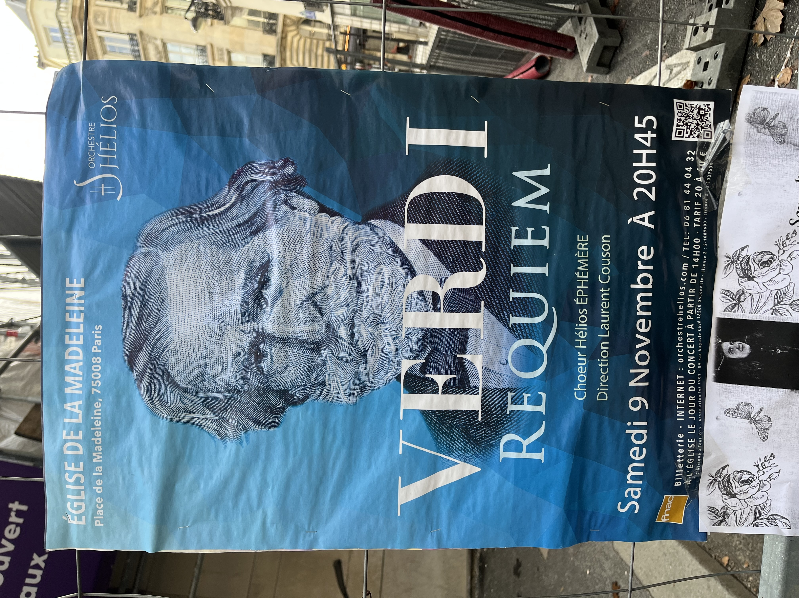

可惜大一的两个学期，因为《中外歌剧赏析》的人气过于火爆，我一直都没有抢到，加之学习繁忙，也就渐渐淡了这个念头。直到一天，我闲暇之余看到了钢琴家郎朗在知乎上的一条帖子，说如果贝多芬和莫扎特活到现在，贝多芬应该会喜欢Rolling Stones，莫扎特应该会喜欢披头士。他说很多摇滚乐里，也采用了贝多芬的音乐，听上去很熟悉。比如贝多芬第九交响曲的欢乐颂片段，还有贝多芬第五交响曲命运的片段。我一直是一个摇滚乐迷，还是第一次听到这个说法！以前觉得枯燥的古典乐也许真的和我想象的不一样。

抱着这样的心态我在这学期选择了《中外歌剧赏析》（也是很幸运能够抢到这么好的一门课）。通过一学期的学习，我对歌剧有了更加全面和深刻的理解。课堂上，黄老师不仅讲解了歌剧的历史背景，还深入探讨了各类歌剧作品中的音乐结构、人物塑造以及情感表达技巧。黄老师曾说，歌剧是所有音乐形式中最复杂的一种，是音乐文化高度发达的最直观体现。赏析数部歌剧后我也明白了这一点，每一部歌剧都是复杂的艺术综合体，凝聚了作曲家的音乐创作技巧、编剧的戏剧构思和歌唱演员的表演艺术。课上的演唱环节和上台朗读我觉得也很有意思，让我们真实体验了一把歌剧演员的感受。这种深度的探索，也让我对音乐的理解变得更加广阔和多元，让我发现了音乐表达的无穷可能性。对我来说，这不仅是一次艺术的跨界之旅，更是一场心灵的洗礼。

最后我想谢谢黄老师和助教，他们的悉心准备让我们有了一学期难忘的体验。谢谢！

2：这是我第一次直播欣赏维也纳新年音乐会。我也通过主持人的介绍了解到今年是相当特殊的一年：一是因为今年是小约翰施特劳斯200周年诞辰，在这样一年里奏响施特劳斯家族圆舞曲自然有特殊意义。二是因为今年的指挥卡尔多·穆蒂，他在2021年同样指挥了维也纳新年音乐会，但当时疫情肆虐，金色大厅中并无观众。于是今年维也纳金色大厅再次邀请穆迪先生前来指挥，弥补当年没有观众的遗憾。
晚上六点，电视转播的画面从金色大厅的水晶吊灯缓缓落下，辉煌的场景仿佛将人引入一个音乐的梦境。指挥家手势轻扬，乐队奏响了熟悉的施特劳斯家族圆舞曲，那熟稔的旋律与轻盈的节奏。轻快的波尔卡像流淌的多瑙河水一样，涤荡心灵。

新年音乐会以交响乐为主，却同样展现了音乐叙事的力量。每一段旋律似乎都在讲述一个故事，每一次渐强都像戏剧高潮的到来。施特劳斯的圆舞曲让我联想到莫扎特的歌剧《费加罗的婚礼》序曲，两者都有着紧凑而灵动的结构，轻松愉悦中蕴含着深厚的人文关怀。
聆听《蓝色多瑙河》时，我也感受到了熬过寒冬的人们，面对春天来了的美好赞颂。那是一种发自内心的愉悦。我看到穆蒂指挥面带笑容，从容的挥动双手。是啊，疫情已经过去，金色大厅中再次充满了热爱音乐的观众，他们随旋律舞动，感受音乐的魅力。
音乐是世界的语言，通过音乐我们与世界各地，各时期的人们跨时空交流。我曾经听创艺学院廖树林老师介绍他收藏的能乐面具（这是日本能剧表演所戴的面具，和歌剧也有些相通之处），他说最能让他感动的是能乐面具上所留下来的演员的痕迹。有的是不小心粘上的汗毛，眉毛，有的是留下的汗渍。他说这让他感受到我与千百年前能乐演员产生了跨时空的交流。今天我在欣赏新年音乐会前听主持人说了她在维也纳的经历：约翰施特劳斯家族后人带她参观了小约翰施特劳斯所用过的钢琴。她说，在她手放在那架钢琴的一瞬间，仿佛与约翰施特劳斯也产生了交流。我想，音乐和歌剧的魅力正在于此。千百年的流传让我们能和从前的人们听着相同的音乐，产生共鸣的情感，还有什么比这更美妙的吗？
压轴的《拉德茨基进行曲》将现场气氛推向高潮。观众的掌声与音乐节奏完美契合，那种人与音乐相融的瞬间，仿佛是歌剧中高潮时刻的化身。我看到穆蒂指挥时而面向乐团，时而面向观众，在他的指挥下，观众通过鼓掌强弱的变化，成功加入到了这场盛大的演奏中。而通过这场音乐会，我也感受到，音乐无论形式如何，最终都在于触动人心，塑造美好的记忆。我音乐素养有限，难免词不达意，在此只能说其中的美妙只有亲自去聆听观赏才能体会的到！

